大学物理混合式教学课堂教案设计
4.1—4.3 振动（1）
教学设计思路及特点：
对标国家级混合式金课的标准：以培养学生能力为目标，提升课程高阶性；教学内容和教学方法体现创新性；课程设计增加研究性以提高挑战度。
课程设计特点：以Mooc为资源，问题难度递进，课前、课中、课后（小班讨论课）为阶段的三级问题导向式学习与教学。
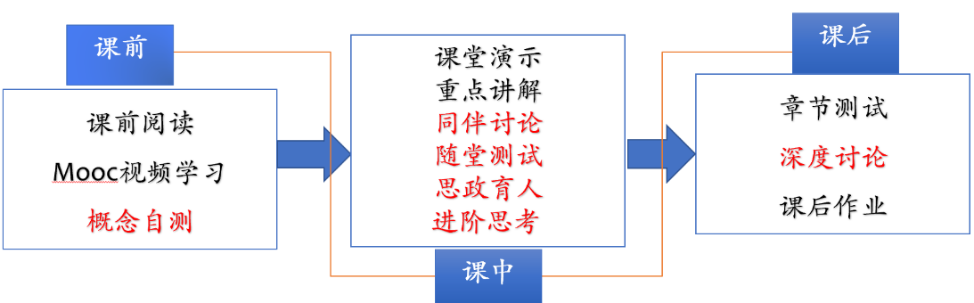
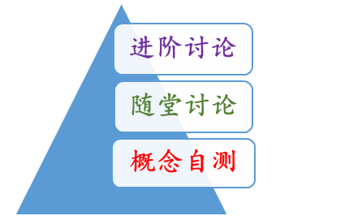

概念自测题：帮助学生理清教学内容和基本思路。
随堂讨论题：加强概念理解和应用，构建物理图像；横向拓展关联实际应用及前沿。
进阶讨论题：从教学问题出发促进深度思考和研究性学习。
- 教学内容
简谐振动及其描写，简谐振动的动力学方程，简谐振动的能量。
- 教学目标
- 知识掌握：
明确简谐振动的运动学描写，包括几何描写和振动曲线；能够利用牛顿第二定律推出简谐振动的动力学方程，并明确固有频率的含义。掌握简谐振动的能量特征。综合利用动力学方程和能量特征，分析证明系统是否作简谐振动。
- 能力培养：
- 线上学习部分：自主学习能力，自觉类比，提出问题能力；
- 问题分析能力：旋转矢量方法对简谐振动的描写；
- 解决问题能力：从能量和牛顿运动定律的角度，分析解决单摆和复摆问题。
- 思政育人：
通过旋转矢量法表示简谐振动方法的介绍和常见技术、科学前沿应用的比较、分析，学生能够形成较强的观察能力和逻辑推理能力，以及运用分析、比较、归纳和演绎等科学研究方法的能力。。
- 重点难点
重点：简谐振动的运动学描写和动力学描写
难点：旋转矢量方法的理解和应用
- 教学形式
基于Mooc的问题进阶式混合式大班课堂教学：
Mooc视频学习，课堂讲授，同伴讨论/师生互动，图片、演示、视频与模拟
- 教学过程
- 阶段Ⅰ--课前：
- 发布课前学习任务：
1，Mooc视频： 6.1-6.3，简谐振动及描写，简谐振动的动力学，简谐振动的能量。
2，阅读教材对应内容
3，简谐振动 概念自测题（1），提交时间：：
4，课后作业：4.1，4.3，4.4，4.8，4.10
- 概念自测题：
1,什么是简谐振动？其运动学表示是什么？
2. 圆频率和角速度是一回事吗？
3. 角位移和初位相是一回事吗？
4. 简谐振动的几何描述有哪些？
5. 写出简谐振动的动力学方程。
6. 简谐振动的能量特征是什么？
阶段Ⅱ--课中：
-  打开答疑系统，利用手机APP收集学生在阶段Ⅰ学习过程中的疑点，难点，在讲课过程中一一作出回应。
- 知识点一：简谐振动的运动学描写
1，在线学习的基础上，明确简谐振动运动学方程中的三个特征量：振幅，位相，圆频率。
2，详细讲解旋转矢量方法。
例题1-2，随堂练习巩固掌握。
- 知识点二：简谐振动的动力学学描写
1，介绍简谐振子的模型特征，受力特征，平衡位置的力学定义；
2，在受力特征的基础上，请学生自行将动力学方程整理成标准的二阶常微分方程形式，并写出通解表达式。由此给出固有频率和周期内涵；
3，以例题形式分析单摆和复摆的运动。
- 知识点三：简谐振动的能量
在线学习基础上，学生自行推导水平放置的谐振子模型的能量表达式，并总结其特征。
- 随堂测试：8-10min,平台限时提交。
阶段Ⅲ--课后
- 督促学生完成进阶讨论题目的课后讨论，指导小班课程中讨论环节，推动学生主动/研究性学习的实现。
随堂讨论：判断下列运动是否为简谐振动。
(1) 小球在地面上作完全弹性的上下跳动；
(2) 活塞的往复运动；
(3) 小球沿半径很大的水平光滑圆轨道底部小幅度摆动
- 板书内容
  - 简谐振动的运动学方程，振动速度，加速度表达式；
  - 振动曲线；
  - 旋转矢量图的讲解；
  - 简谐振动的受力特征；动力学方程；
  - 固有周期，固有频率的表达式。
- 参考文献
  - 张三慧.大学基础物理学 (第3版)，北京：清华大学出版社，2010
  - 赵凯华，陈熙谋. 新概念物理教程 电磁学. 北京: 高等教育出版社, 2003
  - 陈秉坤，舒幼生，胡望雨. 电磁学专题研究. 北京: 高等教育出版社, 2001
  - 倪光炯，王炎森. 文科物理——物理思想与人文精神的融合. 北京:高等教育出版社, 2005
  - Hugh D. Young, Roger A. Freedman. Sears and Zemansky's University Physics with Modern Physics Technology Update. Thirteenth Edition

